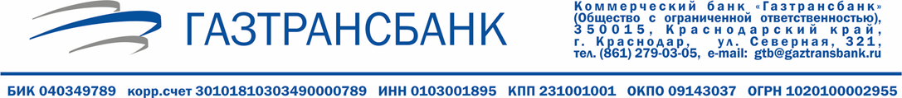

Паспорт продукта «Лизинг автотранспорта»

В документе представлено краткое изложение ключевой информации, которая относится к стандартным условиям данного продукта.

Информация, указанная в документе, не является рекламой и носит исключительно справочный характер.

Не является договором, частью договора, офертой и не порождает взаимные права и обязанности у сторон. Перед заключением договора необходимо внимательно ознакомиться с условиями договора, которые отражены в следующих документах: Правила предоставления имущества в лизинг в ООО КБ «ГТ банк» https://gaztransbank.ru/upload/iblock/88b/031uoar6ym7zlgx4uzia89ywxz1jto87.docx

ОСНОВНЫЕ УСЛОВИЯ
Минимальная стоимость Предмета лизинга | 1 000 000.00 рублей
Первоначальный взнос | От 5 % стоимости Предмета лизинга
Срок договора лизинга | От 12 до 60 месяцев
Графики платежей | На выбор лизингополучателя- равномерные (аннуитеты); дифференцированные; индивидуальные.
Валюта договора | рубль Российской Федерации
Срок рассмотрения Заявки | Предварительное решение 1 день при предоставлении необходимого пакета документов
Предметы лизинга | Автомобили – новые и б/у, отечественного или зарубежного производства:  - легковые;  - коммерческие автомобили;  - все виды грузового транспорта.  Возраст автомобиля на момент окончания договора лизинга:  - Для отечественных автомобилей (транспорт, производимый на территории РФ под российскими брендами, а также все китайские бренды) - 10 лет.  - Для иномарок (в том числе производимые на территории РФ под зарубежными брендами) – 15 лет.
Виды лизинга | Финансовый
Требования к Лизингополучателю | 1. Срок с момента государственной регистрации не менее 12 месяцев;  2. Организационно-правовая форма:  - индивидуальные предприниматели;  - юридическое лицо (ЮЛ только ООО, акционерные общества – публичные АО, непубличные АО);  - унитарное предприятие, основанное на праве хозяйственного ведения.  3. Отсутствие фактов возникновения просроченной задолженности по кредитным договорам или наличие единичного случая просрочки длительностью не более 5 календарных дней за последние 365 календарных дней;  4. Отсутствие процедур банкротства.  5. Отсутствие судебных процессов и исполнительных производств, которые могут cущественно ухудшить финансовое положение.  6. Отсутствие фактов:  - стабильной убыточности в текущей деятельности на протяжении анализируемого периода,  - прерывания деятельности на протяжении всего анализируемого периода или в каком-либо из кварталов анализируемого периода,  - отрицательной величины чистых активов на 2 последние отчетные даты.
Cтрахование предмета лизинга | Предмет лизинга должен быть застрахован от утраты (гибели, угона, хищения) и повреждения (ущерба). Также подлежит страхованию гражданская ответственность перед третьими лицами за использование/эксплуатацию Предмета лизинга, а также другие виды рисков, предусмотренные законодательством Российской Федерации к страхованию в обязательном порядке
Досрочный выкуп предмета лизинга | По истечении 12 (двенадцати) месяцев с даты заключения Договора лизинга

